Технології програмування

**Робота з файлами. Юніт тести.**

**Мета роботи**: Використовуючи теоретичне підґрунтя про роботу з файлами та тестування коду у мові Python розширити програму телефонного довідника студентів додавши функціонал, що буде вказано в завданні до лабораторної роботи.

**Завдання до лабораторної роботи**

Розширити функціональність телефонного довідника студентів групи, що був розроблений у Лабораторній роботі №1 наступними можливостями:

1. **завантаження** початкових данні для довідника з csv файлу. Приклад csv файлу (lab2.csv), та оригінальній файл формату xlsx розміщені поряд з вказівками. Ім’я файлу для завантаження даних повинно передаватись в якості параметрів командного рядку.
2. **зберігання** довідника студентів у форматі CSV перед виходом із програми.
3. покриття основного функціоналу програми **Юніт тестами**.

**Хід роботи**

1. Додала код зчитування csv файлу та збереження після завершення дій

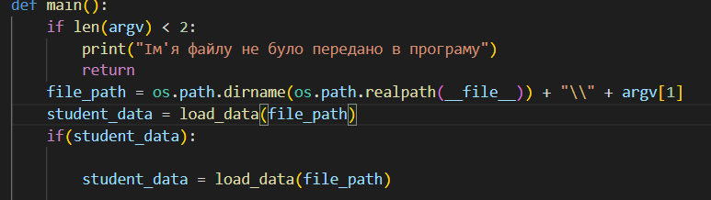

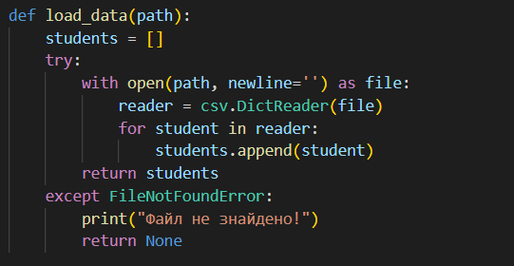

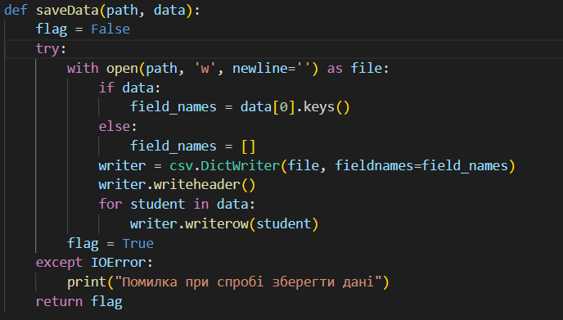

Результат

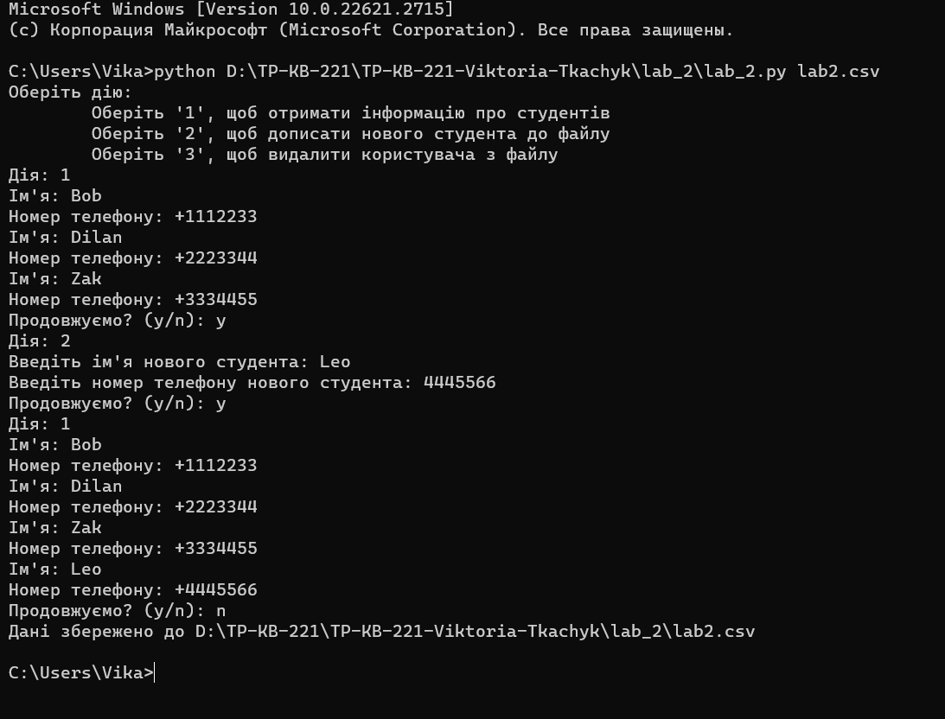

1. Створення юніт тестів

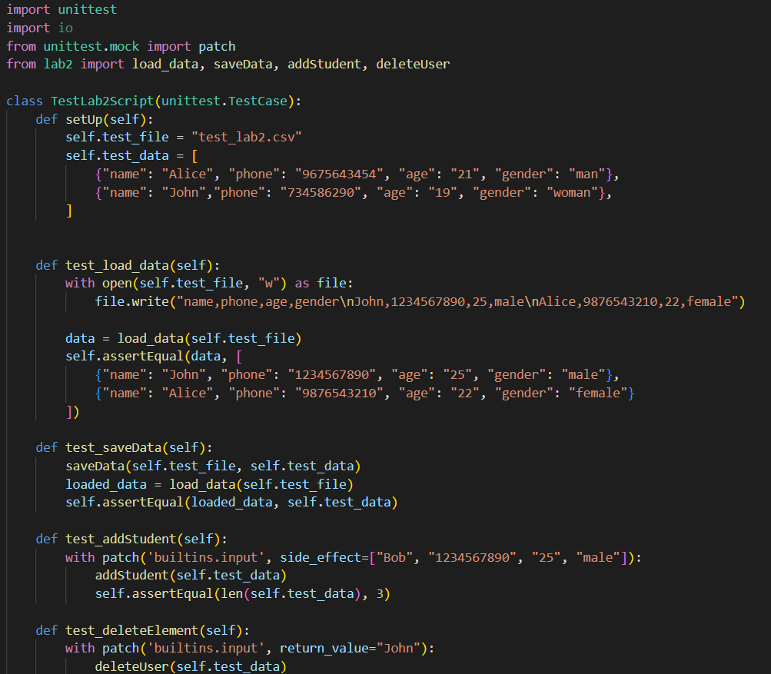

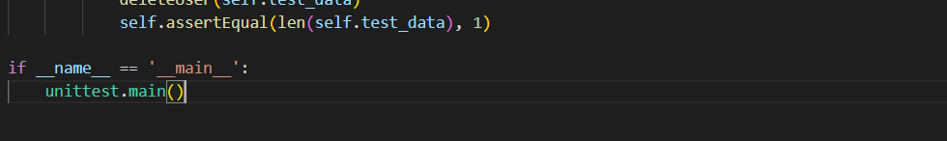

**Висновок:** в ході виконання роботи я додала функцію зчитування та запису даних с csv файлу та створила юніт тести.